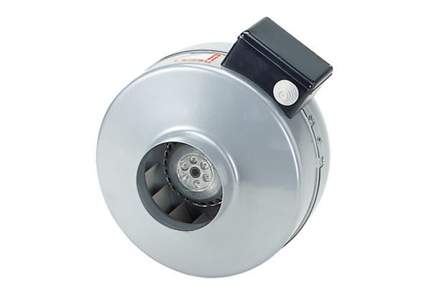Radijalni cijevni ventilator ERR 20/1Jedinica za pakiranje: 1 komAsortiman: C
Broj artikla: 0080.0275Proizvođač: MAICO

